Artículo 14
I.- Los indicadores de gestión de los servicios públicos que presten los ayuntamientos;
No se cuenta con indicadores de gestión

VII.-Estadísticas e indicadores del desempeño de los cuerpos de Seguridad, Tránsito y las demás entidades de la administración municipal;

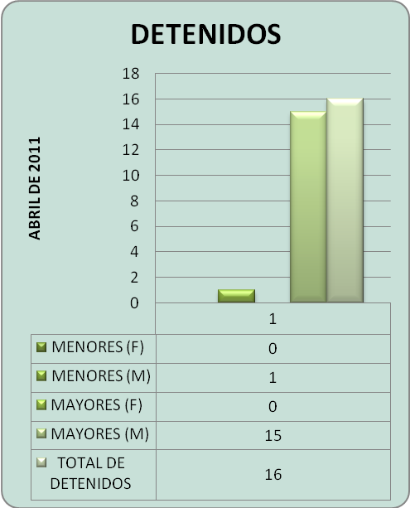

GENERO INFORMACIÓN C. ENRIQUE GARCIA ALVARADO (ALCAIDE)

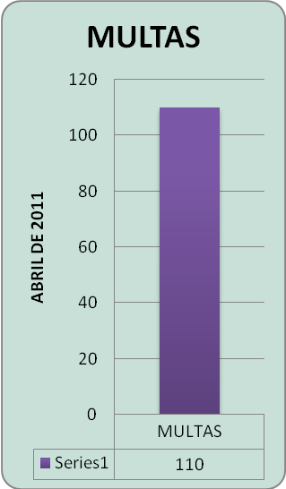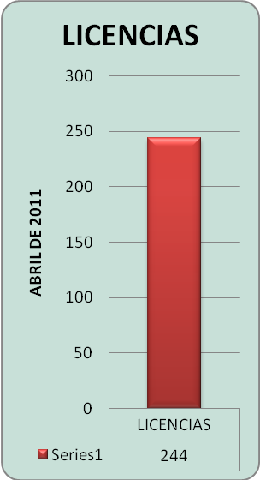

GENERO LA INFORMACION: NANCY GABRIELA PEREZ COSSIO

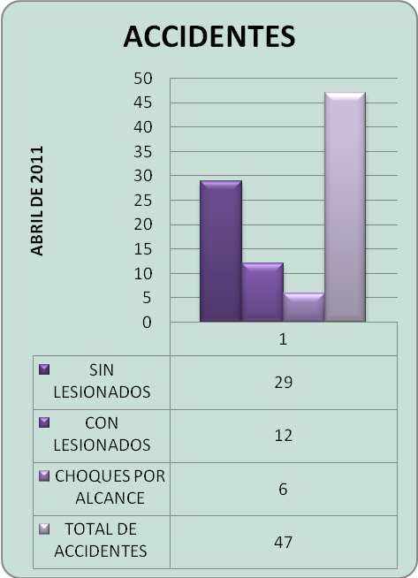

GENERO LA INFORMACION: MARIO CAVAZOS ALVAREZ (PERITAJES)

